**NHIỆM VỤ GIAI ĐOẠN 1**

**“THẦY CÔ VUI LÒNG DÀNH 5 PHÚT ĐỌC KỸ NHỮNG LƯU Ý DƯỚI ĐÂY VÀ THỰC HIỆN NGHIÊM TÚC ĐỂ TRÁNH PHẢI LÀM LẠI NHIỀU LẦN”**

**1/ Nhiệm vụ**

- Gõ lại và làm đáp án tất cả câu hỏi – bài tập trong SGK – SBT – Sách chuyên đề cả 3 bộ Cánh Diều (CD) – Chân Trời Sáng Tạo (CTST) – Kết Nối Tri Thức (KNTT).

- Gồm cả các câu hỏi trong nội dung bài học và câu hỏi cuối bài học.

- Hiện tại còn thiếu SBT của cả 3 bộ, phần này thầy cô nào nhận nhiệm vụ sẽ bổ sung sau.

- Một số thầy cô từ STT 92 trở đi sẽ biên soạn 5 câu đếm số phát biểu theo chương, chuyên đề.

**2/ Lưu ý về trình bày**

- Font Time New Roman - cỡ chữ 12pt - dãn dòng 1,15pt – dùng mathtype để gõ các công thức toán học. Soạn trực tiếp trên file mẫu này. **Các bài không theo form sẽ phải làm lại.**

- Các câu hỏi có hình ảnh thì thầy cô dùng Snipping Tool hoặc các phần mềm chụp màn hình khác để cắt ảnh từ tài liệu tương ứng.

- Sau khi gõ xong kiểm tra lại cẩn thận chính tả, số liệu cho thật chuẩn.

- Chú thích rõ nguồn gốc câu hỏi. VD: **Câu 1. [CD – SGK]** ; **Câu 10. [CD – SBT]**; **Câu 15. [CD – CĐHT]**

- Lưu tên file theo cấu trúc: Số thứ tự bài – tên bài – tên facebook người thực hiện.

**3/ Thời gian và hình thức nộp bài**

- Thời hạn nộp bài: **Trước 20h00 – ngày 16/4/2023**

- Cách nộp bài: Tải bài lên link driver trên group (Mở link driver >> chuột phải >> Tải tệp lên >> chọn tệp đã làm >> ok)

**CHỈ CÁC THÀNH VIÊN HOÀN THÀNH ĐÚNG HẠN MỚI THAM GIA GIAI ĐOẠN TIẾP THEO**

**BÀI 11: CẤU TẠO HOÁ HỌC HỢP CHẤT HỮU CƠ**

**❖ CÂU HỎI BÀI HỌC**

**Câu 1.** **[CTST - SGK]** So sánh cấu tạo hoá học của ethanol và dimethylether. Nhận xét về một số tính chất cơ bản của hai chất này dựa vào dữ liệu đã cung cấp trong ví dụ 1.

**Hướng dẫn giải**

Thành phần nguyên tố 2 chất giống nhau.

Cấu tạo phân tử thì có sự khác nhau về vị trí nguyên tử O.

Phản ứng với sodium: ethanol phản ứng còn dimethylether không phản ứng.

**Câu 2.** **[CTST - SGK]** Hãy cho biết dạng mạch carbon tương ứng với các chất có trong hình 11.1

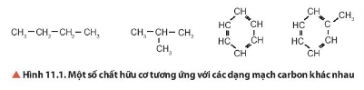

**Hướng dẫn giải**

Mạch carbon tương ứng với các chất có trong hình 11.1 lần lượt là: Mạch thẳng, mạch nhánh, mạch vòng, mạch vòng.

**Câu 3.** **[CTST - SGK]**

**Bảng11.1. Tính chất của một số hợp chất hữu cơ**

|  |  |  |  |
| --- | --- | --- | --- |
| **Chất** | **Nhiệt độ**  **sôi (**oC) | **Nhiệt độ**  **nóng chảy(** oC) | **Một số tính chất khác** |
| CH4 | -161,5 | -182,46 | Chất khí ,dễ cháy , không tan trong nước. |
| CCl4 | 76,7 | -22,8 | Chất lỏng, không cháy , không tan trong nước. |
| CH3Cl | -24,1 | -97,6 | Chất khí ,không có tác dụng gây mê. |
| CHCl3 | 64,2 | -63,47 | Chất lỏng, có tác dụng gây mê. |
| CH3OH | 64,5 | -97,5 | Chất lỏng, tan nhiều trong nước, tác dụng với sodium. |
| CH3- CH2 - OH | 78,24 | -114,14 | Chất lỏng, tan nhiều trong nước, tác dụng với sodium. |
| CH3OCH3 | -24,8 | -141,49 | Chất khí , tan ít trong nước, không tác dụng với sodium. |

Quan sát bảng11.1, so sánh thành phần phân tử, cấu tạo hoá học và tính chất của các chất sau:

a) CH4  và CCl4

b) CH3Cl và CHCl3

c) CH3OH, CH3- CH2 – OH và CH3OCH3

**Hướng dẫn giải**

a) CH4 và CCl4 khác nhau về thành phần phân tử,cấu tạo hóa học và tính chất

b) CH3Cl và CHCl3 khác nhau về thành phần phân tử, cấu tạo hóa học và tính chất

c) CH3OH, CH3CH2OH khác nhau về thành phần phân tử, tương tự nhau cấu tạo hóa học và tính chất.

CH3OCH3 khác về thành phần phân tử, cấu tạo hóa học và tính chất so với CH3OH, CH3CH2OH

**Câu 4.** **[CTST - SGK]** Cho biết ý nghĩa của công thức phân tử và công thức cấu tạo.

**Hướng dẫn giải**

+ Giống nhau: Cho biết số lượng mỗi nguyên tố trong phân tử.

+ Khác nhau:

- Công thức phân tử chưa biết được tính chất của các hợp chất hữu cơ.

- Công thức cấu tạo cho biết thứ tự liên kết của các nguyên tử trong phân tử và từ đó biết được tính chất của các hợp chất hữu cơ.

**Câu 5.** **[CTST - SGK]** Công thức cấu tạo đầy đủ và công thức cấu tạo thu gọn khác nhau ở điểm gì?.

**Hướng dẫn giải**

**+ Công thức cấu tạo đầy đủ** biểu diễn tất cả các liên kết trên một mặt phẳng.

**+ Công thức cấu tạo thu gọn** biểu diễn liên kết giữa các nguyên tử, nhóm nguyên tử cùng liên kết với một nguyên tử được viết thành 1 nhóm.

**Câu 6.** **[CTST - SGK]** Viết công thức khung phân tử của những hợp chất hữu cơ sau:

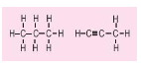

**Hướng dẫn giải**

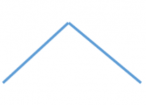

**Câu 7.** **[CTST - SGK]**

Viết công thức cấu tạo đầy đủ của những hợp chất hữu cơ sau

CH2Br - CH2Br

CH2 = CH2

(CH3)2CHOH

HCH=O

**Hướng dẫn giải**

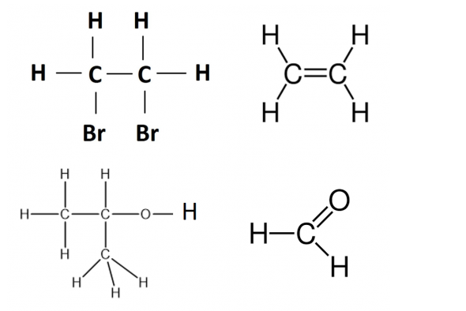

**Câu 8.** **[CTST - SGK]** Nhận xét đặc điểm cấu tạo (thành phần nguyên tử, số lượng nguyên tử của các nguyên tố, liên kết đơn, liên kết bội, nhóm chức) của các hợp chất hữu cơ trong hai nhóm chất ở ví dụ 3: nhóm 1(A, B, C) và nhóm 2 (X, Y, Z).

Một số hợp chất hữu cơ trong dãy đồng đẳng alkane ( CnH2n +2).

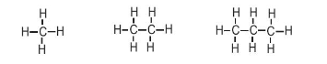

1. CH4  (B) CH3- CH3  (C) CH3- CH2 – CH3

methane ethane propane

Một số hợp chất hữu cơ trong dãy đồng đẳng alcohol đơn chức, no, mạch hở( CnH2n +2O).



(X) CH3 OH (Y) CH3- CH2 – OH (Z) CH3- CHOH –CH3

methanol ethanol propan-2-ol

**Hướng dẫn giải**

Nhóm 1: Thành phần nguyên tố của chất A ít hơn chất B một nhóm CH2, chất B ít hơn sơn chất C một nhóm CH2, cả ba chất đều chỉ chứa liên kết đơn

Nhóm 2: Chất X ít hơn chất Y một nhóm CH2, chất Y ít hơn chất Z một nhóm CH2,cả ba chất đều chỉ chứa liên kết đơn và có nhóm chức -OH.

**Câu 9.** **[CTST - SGK]** Hãy cho biết các chất: CH2 = CH2 , CH2= CH - CH3, CH2 = CH - CH2 - CH3 có thuộc cùng dãy đồng đẳng không. Giải thích

**Hướng dẫn giải**

Các chất trên có thuộc cùng dãy đồng đẳng vì chúng đều chứa 1 liên kết đôi C = C, các chất hơn kém nhau 1 hoặc nhiều nhóm CH2

**Câu 10.** **[CTST - SGK]** Hãy nhóm các chất hữu cơ theo đồng phân cấu tạo

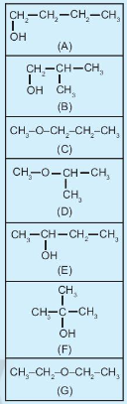

**Hướng dẫn giải**

Các chất hữu cơ có cùng đồng phân cấu tạo là

- Đồng phân mạch carbon:

* A, B, F
* C,D

- Đồng phân vị trí nhóm chức

* A, E
* C,G

- Đồng phân loại nhóm chức A,B,E,F và C, D, G

**❖ CÂU HỎI CUỐI BÀI**

**Câu 1.** **[CTST - SGK]** Viết công thức cấu tạo đầy đủ, thu gọn của các chất có công thức phân tử sau C4H10, C2H6O

**Hướng dẫn giải**

C4H10

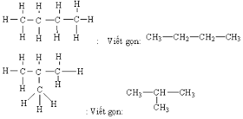

C2H6O

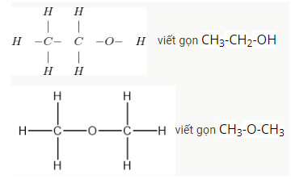

**Câu 2.** **[CTST - SGK]** Những công thức cấu tạo nào sau đây biểu diễn cùng một chất?

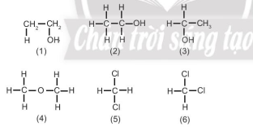

**Hướng dẫn giải**

Công thức cấu tạo 1,3 biểu diễn cùng một chất

Công thức cấu tạo 2,4 biểu diễn cùng một chất

Công thức cấu tạo 5, 6 biểu diễn cùng một chất

**Câu 3.** **[CTST - SGK]** Những chất nào sau đây là đồng đẳng của nhau, đồng phân của nhau?

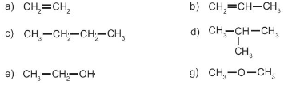

**Hướng dẫn giải**

Chất a, b là đồng đẳng của nhau

Chất c, d là đồng phân của nhau

Chất  e, g đồng phân của nhau

**❖ 5 CÂU VD - VDC BIÊN SOẠN THÊM (GĐ2) – SGK – TỰ LUẬN**

**Câu 1:** Xác định số liên kết σ (xich ma) có trong mỗi phân tử sau : CH≡CH; CH2=CH2;

CH2=CH-CH=CH2.

**Hướng dẫn giải**

Trong phân tử CH≡CH có 1 liên kết σ(C-C) và 2 liên kết σ(C-H)

Trong phân tử CH2=CH2 có 1 liên kết σ(C-C) và 4 liên kết σ(C-H)

Trong phân tử CH2=CH-CH=CH2 có 3 liên lết σ(C-C) và 6 liên kết σ(C-H)

**Câu 2:** Viết công thức cấu tạo của các chất có công thức phân tử sau : CH2Cl2 (một chất), C2H4O2 (ba chất), C2H4Cl2 (hai chất).

**Hướng dẫn giải**

* CH2Cl2 : ClCH2Cl

* C2H4O2: CH3COOH; HCOOCH3; HOCH2 – CHO

Giải Hóa 11 | Để học tốt Hóa 11

**Câu 3:** Những chất nào sau đây là đồng đẳng của nhau, đồng phân của nhau?

(I) CH3−CH(OH)−CH3 (II) CH3−CH2−OH

(III) CH3−CH2−CH2−OH  (IV) CH3−CH2−CH2−O−CH3

(V) CH3−CH2−CH2−CH2−OH (VI) CH3−OH

(VII) CH3−CH2− O −CH2 −CH3 (VIII) CH3OCH3

**Hướng dẫn giải**

Chất II, III, V và VI. là đồng đẳng của nhau

Chất IV, IIV là đồng phân của nhau

Chất  II, VIII là đồng phân của nhau

Chất I, III là đồng phân của nhau

**Câu 4 :** Những chất nào sau đây là đồng đẳng của nhau, đồng phân của nhau?

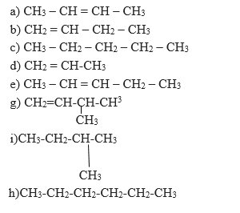

**Hướng dẫn giải**

 Các chất đồng đẳng của nhau là:

+ a, d, e (là các anken)

+ a, d, g

+ b, d, e

+ b, d, g

+ c, h và h, i (là các ankan)

- Các chât đồng phân của nhau là:

+ a, b vì đều có CTPT C4H8

+ e, g vì đều có CTPT C5H10

+ c, i vì đều có CTPT C5H12

**Câu 5 :** Cho các chất sau: C3H7 – OH, C4H9 – OH, CH3 – O – C2H5, C2H5 – O – C2H5. Những chất nào có thể là đồng đẳng của nhau, đồng phân của nhau?

**Hướng dẫn giải**

C3H7OH và C4H9OH là các đồng đẳng.

CH3 – O – C2H5 và C2H5 – O – C2H5 là các đồng đẳng.

C3H7OH và CH3 – O – C2H5  là các đồng phân.

C4H9OH và C2H5 – O – C2H5 là các đồng phân.

**Câu 6:** Có bao nhiêu đồng phân cấu tạo có công thức phân tử C6H14?

**Hướng dẫn giải**



 k = 0

⇒ Chỉ có liên kết đơn, mạch hở

CH3-CH2-CH2-CH2-CH2-CH3

CH3-CH(CH3)-CH2-CH2-CH3

CH3-CH2-CH(CH3)-CH2-CH3

CH3-CH(CH3)-CH(CH3)-CH3

CH3-C(CH3)2-CH2-CH3

Vậy C6H14 chỉ có 5 đồng phân cấu tạo.

**Câu 7:**

a)Viết công thức các đồng phân ứng với công thức phân tử C4H8.

b)Viết công thức cấu tạo các đồng phân ứng với công thức phân tử C4H10O

**Hướng dẫn giải**

a) Đồng phân ứng với công thức phân tử C4H8.





CH3-CH2-CH=CH2 CH2=C(CH3)2

b) Đồng phân ứng với công thức phân tử C4H10O

CH3CH2CH2CH2OH, (CH3)2CHCH2OH, CH3CH2CH(CH3)OH, (CH3)3CHOH

CH3CH2CH2OCH3, (CH3)2CHOCH3, CH3CH2OCH2CH3

**Câu 8:** Viết công thức cấu tạo có thể có của các chất có công thức phân tử như sau: C2H6O, C3H6O, C4H10.

**Hướng dẫn giải**

Công thức cấu tạo của các chất là  
  
C**2**H**6**O:     CH**3**-CH2-OH;        CH**3** - O -CH**3**

C**3**H**6**O:     CH**3**-CH2-CHO;      CH**2** = CH -CH**2**-OH;        CH**2** = CH - O - CH**3;**  
  
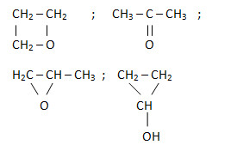

C4H10:     CH3-CH2-CH2-CH3;   

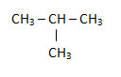

**Câu 9.** **[CTST - SGK]**

**Hướng dẫn giải**

**Câu 9.** **[CTST - SGK]**

**Hướng dẫn giải**

**Câu 9.** **[CTST - SGK]**

**Hướng dẫn giải**

**❖ CÂU HỎI BIÊN SOẠN THÊM (GĐ2)**

**♦ Mức độ nhận biết**

**Câu 10.** Sdf

**Câu 10.** Sdf

**A.** **B.** **C.** **D.**

**♦ Mức độ thông hiểu**

**Câu 10.** Sdf

**Câu 10.** Sdf

**A.** **B.** **C.** **D.**

**♦ Mức độ vận dụng – vận dụng cao**

**Câu 10.** Sdf

**Câu 10.** Cho các phát biểu:

(a)

(b)

(c)

(d)

(e)

Số phát biểu đúng là

**A.** **B.** **C.** **D.**

**Hướng dẫn giải**

Bao gồm: ….

(a) Sai vì …

(b) Sai vì ….